时间 | 2018/3/18 | 地点 | 会议室
主持人 | 黎晓峰
人员 | 黎晓峰,余林,李彬,何安平,罗鑫
主题 | 周会记录
会议内容
- 对于绩效实施的总结
- 小任务不用添加到tower里面，如果小任务完成的时间会超过一小时就提出来。
- 在日常开发中，作为一个团队，应该相互帮助，共同进步。
- 对于加急任务要及时处理
- 评估完成任务的时间
- 对于完成的任务(应去确认是否完成)
- 在还没超过开发时间的任务，下班的时候停止。
二:对于移动端兼容问题的分享(罗鑫)
- 1.处理移动端创建包裹时，在iphone中不能添加多个物品的兼容问题。
Iphone手机元素上没有click事件，它是touch事件
解决方法有两种:
a.<div class = “name”></div>
.name {
Cursor:pointer;
}
b.将click改为touchstart事件，或者共存
$(‘body’).on(‘click touchstart’, ‘name’,funvtion(e) {
e.preventDefault();
});
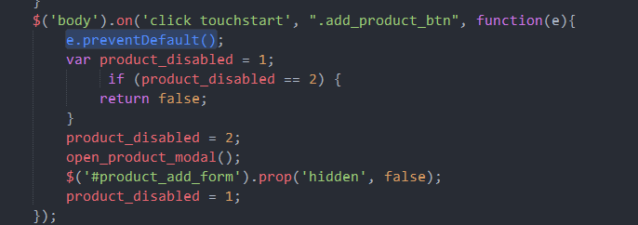
具体的地址:
http://blog.csdn.net/cookysurongbin/article/details/53580189

移动端兼容性问题解决方案:
http://blog.csdn.net/diqi77/article/details/54692920

- IOS当页面弹出遮罩层的时候,遮罩后面的页面禁止滚动,锁定当前位置”。
$(‘body’).bind(‘touchmove’,function(e) {
e. preventDefault();
});
具体解决地址:
https://www.zhihu.com/question/39297353/answer/135834536

- 能较好处理移动端兼容的前端js vue.js
具体地址:
http://www.runoob.com/vue2/vue-template-syntax.html

- 前端页面框架 https://weui.io/ 组件化

- 处理IOS和安卓的点击事件兼容问题：
http://blog.csdn.net/sinat_19327991/article/details/73823874
touchmove:手指在屏幕上滑动时触发
touchend:手指离开屏幕时触发
touchstart：当手指触摸屏幕时触发，即使已经已经有一个手指放在屏幕上也会触发

